PROCEDIMIENTO ESPECIAL SANCIONADOR.

EXPEDIENTE: TEEA-PES-080/2021.

DENUNCIANTE: C. Vladimir Eusebio Lajovich Delgado.

DENUNCIADO: Eusebio Enrique Delgado Esparza.

MAGISTRADO PONENTE: Héctor Salvador Hernández Gallegos.

SECRETARIO DE ESTUDIO: Daniel Omar Gutiérrez Ruvalcaba.

SECRETARIO JURÍDICO: David Antonio Chávez Rosales y Tomas Huizar Jiménez.

Aguascalientes, Aguascalientes, a nueve de julio de dos mil veintiuno.

Sentencia mediante la que se determina la inexistencia de las infracciones consistentes en a) actos anticipados de campaña; b) coacción al electorado mediante la entrega de un beneficio; y la existencia de la infracción consistente en promoción personalizada.

GLOSARIO.

Denunciante: | C. Vladimir Eusebio Lajovich Delgado, en su carácter de representante propietario del Partido Acción Nacional ante el Consejo Municipal Electoral de Cosío.
Denunciada:  PVEM: | C. Eusebio Enrique Delgado Esparza, otrora candidato a la Presidencia Municipal de Cosío, Aguascalientes, postulado por el PVEM.  Partido Verde Ecologista de México.
IEE:  Secretario Ejecutivo:  Tribunal Electoral: | Instituto Estatal Electoral.  Secretario Ejecutivo del Consejo General del Instituto Estatal Electoral.  Tribunal Electoral del Estado de Aguascalientes.
1. ANTECEDENTES

Los hechos sucedieron en el año dos mil veintiuno, salvo precisión en contrario.

1.1. Proceso Electoral. El tres de noviembre de dos mil veinte, dio inicio el proceso electoral concurrente ordinario 2020-2021 para la renovación de los Ayuntamientos y Diputaciones del Estado de Aguascalientes.

1.2. Presentación de la denuncia. El veintinueve de mayo, el denunciante, presentó un escrito de queja en contra del denunciado, por hechos que configuran violaciones a la normativa electoral.

1.3. Radicación y diligencias. El treinta y uno de mayo, el Secretario Ejecutivo radicó la denuncia de mérito bajo la vía del Procedimiento Especial Sancionador con la clave IEE/ PES/073/2021; además, procedió a ordenar la certificación de la existencia y contenido de diversas publicaciones alojadas en la red social Facebook.

1.4. Certificación de los hechos. El cinco junio, la asistente de la Jefatura de Gestión, Estudios y Proyectos, levanto el acta de diligencia IEE/OE/216/2021 mediante la que dio fe de hechos respecto de la existencia y contenido de las publicaciones objeto de la denuncia en estudio.

1.5. Admisión de la queja. El nueve de junio, el Secretario Ejecutivo, procedió a determinar la admisión de la denuncia por la comisión de la siguiente conducta “contrario al 134, toda vez que como servidor público tenía la obligación de aplicar con imparcialidad los recursos públicos que estuvieron bajo su responsabilidad, por lo cual, de acuerdo a le ley, dicha conducta se presume como indicios de presión al elector para obtener su voto. De igual manera resulta contrario al artículo 162, último párrafo del Código Electoral del Estado de Aguascalientes”; luego, se señaló fecha para la celebración de la Audiencia de Pruebas y Alegatos.

1.6. Medidas cautelares. El diez de junio, el Secretario Ejecutivo concluyó que no era necesario proponer la adopción de medidas cautelares. Cabe precisar que la determinación tomada en el acuerdo referido, no fue controvertida conforme a lo establecido en el artículo 353, párrafo segundo del Código Electoral.

1.7. Audiencia de pruebas y alegatos. El doce de junio, se celebró la audiencia de pruebas y alegatos a que se refieren los artículos 272 del Código Electoral, así como 101 y 102 del Reglamento de Quejas y Denuncias del IEE. Cabe precisar que la misma fue diferida.

1.8. Admisión complementaria. El trece de junio, el Secretario Ejecutivo ordeno emplaza al H. Ayuntamiento de Cosío, para efecto de que compareciera en la referida audiencia de pruebas y alegatos.

1.9. Audiencia de pruebas y alegatos. El diecisiete de junio, se celebró la audiencia de pruebas y alegatos a que se refieren los artículos 272 del Código Electoral, así como 101 y 102 del Reglamento de Quejas y Denuncias del IEE. Cabe precisar que la misma fue diferida.
1.10. Turno del expediente. El diecinueve de junio, mediante Acuerdo de Turno de Presidencia, se ordenó el registro del asunto en el Libro de Gobierno de Procedimientos Especiales Sancionadores, al que correspondió el número de expediente TEEA-PES-080/2021 y se turnó a la Ponencia del Magistrado Héctor Salvador Hernández Gallegos.

1.11. Formulación del proyecto de resolución. El ocho de julio, se radicó el expediente en la ponencia del magistrado electoral precisado, y una vez verificada su debida integración, al no existir trámite alguno o diligencia pendiente por realizar, se ordenó formular el proyecto de resolución y ponerlo a consideración del Pleno, según lo previsto en la fracción IV, del artículo 274 del Código Electoral.

2. COMPETENCIA.

Este Tribunal Electoral del Estado de Aguascalientes, ejerce jurisdicción y el Pleno tiene competencia para conocer y resolver el presente procedimiento especial sancionador, de conformidad con lo dispuesto en los artículos 252, fracción II, 268, 274 y 275 del Código Electoral del Estado.

Lo anterior, en virtud de que la denuncia bajo estudio podría configurar una infracción a la normatividad electoral con incidencia en el Proceso Electoral 2020-2021, en específico por el uso indebido de recursos públicos, entrega de material prohibido y actos anticipados de campaña.

Además, lo precisado encuentra sustento en la Jurisprudencia 25/2015, de rubro: COMPETENCIA. SISTEMA DE DISTRIBUCIÓN PARA CONOCER, SUSTANCIAR Y RESOLVER PROCEDIMIENTOS SANCIONADORES.

En ese sentido, el Tribunal Electoral del Poder Judicial de la Federación, ha sostenido que es válido concluir que la vía del procedimiento especial sancionador se instauró para dar curso a los procedimientos sancionadores interpuestos durante el curso de un proceso electoral, en la cual se ponga en conocimiento de la autoridad conductas que el legislador ha establecido expresamente pero también cuando de alguna manera, se identifique que la conducta denunciada puede incidir, directa o indirectamente, en los comicios en curso dado su carácter coercitivo, preventivo y sumario, lo que posibilita restablecer rápidamente el orden jurídico trastocado.

De ahí que, este Tribunal es competente para resolver el presente asunto.

3. OPORTUNIDAD.

Se cumple con tal requisito, toda vez que el hecho denunciado produce consecuencias en tanto sus efectos no cesen, por lo tanto, ante la subsistencia del hecho controvertido el plazo legal no podría estimarse agotado, en términos de la Jurisprudencia 6/2007, de rubro: PLAZOS LEGALES. CÓMPUTO PARA EL EJERCICIO DE UN DERECHO O LA LIBERACIÓN DE UNA OBLIGACIÓN, CUANDO SE TRATA DE ACTOS DE TRACTO SUCESIVO. Por lo tanto, es oportuna la presentación de la denuncia.

4. PERSONERÍA.

La autoridad instructora tuvo por acreditada la personería del denunciante y denunciados.

5. HECHOS DENUNCIADOS Y DEFENSAS.

Para efectos prácticos, esta autoridad jurisdiccional considera oportuno sintetizar los argumentos expuestos en sus escritos de queja, por parte del denunciante y del denunciado. Esto, para seguir con la fijación de los puntos materia del procedimiento a dirimir en la presente sentencia.

5.1. Hechos denunciados.

El promovente esencialmente expone que el C. Eusebio Enrique Delgado Esparza, quien fungía como Presidente Municipal de Cosío, Aguascalientes, solicitó el veinte de marzo su registro como aspirante a candidato para el mismo cargo.

En consecuencia, acusa diversas publicaciones en la red social de Facebook del denunciado, en la que se difunden imágenes y videos respecto de un programa social denominado “Actívate por tu Salud”, mismo que supuestamente no fue informado ante el IEE.

Además, indica que, en el referido evento, se reparten termos y/o recipientes para agua transparentes, con tapa color verde, que contienen la leyenda “aliados por tu salud” los cuales se entregan a quienes asistieron a la actividad.

Para mayor precisión, las publicaciones se clasifican de la siguiente manera:

a) publicación del doce de abril.
El quejoso apunta que, durante el video, del segundo 0:00 a 0:06 se observan dos garrafones llenos de agua y a un lado se encuentra una caja de cartón, en donde el candidato saco los termos mismos que repartió a los asistentes del evento.
Se señala, que de los segundos 0:17 a 0:20, y del 0:33 a 0:44 se observa que todas las mujeres presentes recibieron un termo, ya que en la dinamina que se efectuaba, se observa un recipiente frente a cada asistente, como se puede advertir en las siguientes capturas:

b) publicación del trece de abril.
Se precisa que del segundo 00:09 al 00:15 se observa al denunciado repartiendo los recipientes a las asistentes del evento.
Establece que, dentro de la misma publicación, del segundo 00:17 al 00:23 y del 00:30 al 00:43 se observa que todas las mujeres presentes recibieron un termo, ya que dentro de la dinámica efectuada se observa un recipiente frente a cada una.
c) publicación del catorce de abril.
Del mismo modo, se sugiere que en la publicación se pueden apreciar fotografías en las que se reparten los termos a las mujeres asistentes al evento.
d) Publicación del quince de abril.
Se apunta que del segundo 00:03 al 00:08 se observa al candidato denunciado con una bolsa negra, de donde saca los termos y reparte a los asistentes del evento.
Dentro de la misma publicación, del segundo 00:12 al 00:13 y del 00:17 al 00:46, se observa que todas las mujeres presentes en dicho evento recibieron un termo.
Concluye indicando que el programa de activación física, fue con fines electorales, al concatenar una publicación en el Facebook del denunciado, en el que se observa un evento de campaña donde varias mujeres aparecen con la camisa del PVEM realizando una clase de zumba en la que se lleva a cabo la misma rutina que en los eventos precisados con anterioridad.

En consecuencia, el denunciante afirma que se acredita que el programa social que el denunciado publicitó en diversas comunidades de Cosío, fue con fines electorales, por tanto, sugiere los actos precisados de los días 12, 13, 14 y 15 de abril fueron para realizar presión al electorado para obtener su voto, con lo que, además, se actualizan actos anticipados de campaña.

Además, se señala que el candidato denunciado, al momento de los eventos en que se entregaron los termos, seguía fungiendo como Presidente Municipal de Cosío, lo que violenta el artículo 134, ya que como servidor público tenía la obligación de aplicar con imparcialidad los recursos públicos que estuvieron bajo su responsabilidad; además se apunta un indicio de presión al elector para obtener su voto.

5.2. Defensa de los denunciados.

Comparecen los CC. Araceli Estrada Castorena, en su calidad de Síndico Procurador y Representante Legal del H. Ayuntamiento de Cosío; C. Eusebio Enrique Delgado Esparza, otrora candidato a la Presidencia Municipal de Cosío, Aguascalientes, postulado por el PVEM; y, C. María Fernanda Ramírez Brambila, en su calidad de representante propietaria del PVEM ante el Consejo General del IEE.

Afirman que el propio denunciado no actuó en contra del artículo 134, ya que los recursos públicos que estaban bajo su responsabilidad no fueron utilizados para la realización de la actividad de zumba, ya que los termos que se entregaron fueron producto de un donativo.

Mencionan, que el evento fue realizado en el mes de abril, es decir, un mes antes de que iniciaran las campañas en el municipio de Cosío, por lo que la entrega de termos no puede ser considerada como propaganda de campaña electoral, ni como un indicio de presión al electoral, ya que no contenían logotipos de algún partido político, nombre de algún candidato o algún otro elemento que se pueda identificar como material de campaña.

Concluyen indicando que la difusión de la actividad física no afecta la equidad la contienda, ya que la misma se difunde de manera institucional y con fines educativos e informativos, por lo que afirma que el programa va orientado a promover la salud de la población.

6. ALEGATOS.

Tomando en consideración que dentro de las formalidades esenciales del procedimiento se encuentra el derecho de las partes a formular alegatos, debe estimarse que a fin de garantizar el derecho de defensa y atender en su integridad la denuncia planteada, este órgano jurisdiccional debe tomarlos en consideración al resolver el Procedimiento Especial Sancionador que no ocupa; resulta aplicable la jurisprudencia 29/2012 de rubro: “ALEGATOS. LA AUTORIDAD ADMINISTRATIVA ELECTORAL DEBE TOMARLOS EN CONSIDERACIÓN AL RESOLVER EL PROCECIDIMIENTO ESPECIAL SANCIONADOR”.

- En la audiencia de pruebas y alegatos, no comparecieron las partes.

7. VALORACIÓN DE PRUEBAS.

OFERENTE. | PRUEBA. | CONSISTENTE EN: | VALORACIÓN.
Denunciante: Partido Acción Nacional. | Documental pública. | “el acta de la certificación de la Oficialía Electoral de las publicaciones realizadas por el C. EUSEBIO ENRIQUE DELGADO ESPARZA Y/O CHEVO DELGADO candidato a la Presidencia Municipal de Cosía, en su página oficial en la red social Facebook…” Oficialía electoral identificada con la clave IEE/OE/216/2021. | En relación con el artículo 256, segundo párrafo del Código Electoral; Las documentales públicas tendrán valor probatorio pleno, salvo prueba en contrario respecto de su autenticidad o de la veracidad de los hechos a que se refieran.
Denunciante: Partido Acción Nacional. | Técnica. | “…el análisis de los video y fotografías contenidas en el Disco compacto anexo al presente escrito, todos descargados de la red social Facebook y que cada una corresponde a las 5 publicaciones descritas en la prueba anterior”. | Atendiendo a su naturaleza, acorde con el artículo 256, del Código Electoral; tienen valor de indicio, que solo hará convicción plena y generará certeza sobre la veracidad de los hechos alegados, al concatenarse con los demás elementos que obren en el expediente, las afirmaciones de las partes, la verdad conocida y el recto raciocinio de la relación que guardan entre sí.
Denunciante: Partido Acción Nacional. | Presuncional. | “…en sus aspectos de legal y humana, derivada de la ley de la materia de los hechos en todo lo que beneficia a mis intereses…” | En relación con las pruebas ofrecidas como presuncional e instrumental de actuaciones, vale decir que las que se actualicen pueden ser apreciadas por esta instancia, con independencia de que sean o no ofrecidas por las partes, conforme a lo dispuesto por el artículo 255, fracciones V y VI, del Código Electoral.
Denunciante: Partido Acción Nacional. | Instrumental de actuaciones. | “…todo lo actuado en este expediente en lo que favorezca a mis intereses…” | En relación con las pruebas ofrecidas como presuncional e instrumental de actuaciones, vale decir que las que se actualicen pueden ser apreciadas por esta instancia, con independencia de que sean o no ofrecidas por las partes, conforme a lo dispuesto por el artículo 255, fracciones V y VI, del Código Electoral.
Denunciado: C. Eusebio Enrique Delgado Esparza. | Instrumental de actuaciones. | “todo lo actuado y lo que se siga actuando dentro del presente asunto que favorezca a mi parte.” | En relación con las pruebas ofrecidas como presuncional e instrumental de actuaciones, vale decir que las que se actualicen pueden ser apreciadas por esta instancia, con independencia de que sean o no ofrecidas por las partes, conforme a lo dispuesto por el artículo 255, fracciones V y VI, del Código Electoral.
Denunciado: C. Eusebio Enrique Delgado Esparza. | Presuncional en su doble aspecto legal y humana. | “las deducciones lógicas y jurídicas a que llegue esta Autoridad Electoral que favorezca a mi parte.” | En relación con las pruebas ofrecidas como presuncional e instrumental de actuaciones, vale decir que las que se actualicen pueden ser apreciadas por esta instancia, con independencia de que sean o no ofrecidas por las partes, conforme a lo dispuesto por el artículo 255, fracciones V y VI, del Código Electoral.
Denunciado: Partido Verde Ecologista de México. | Instrumental de actuaciones. | “todo lo actuado y lo que se siga actuando dentro del presente asunto que favorezca a mi parte.” | En relación con las pruebas ofrecidas como presuncional e instrumental de actuaciones, vale decir que las que se actualicen pueden ser apreciadas por esta instancia, con independencia de que sean o no ofrecidas por las partes, conforme a lo dispuesto por el artículo 255, fracciones V y VI, del Código Electoral.
Denunciado: Partido Verde Ecologista de México. | Presuncional en su doble aspecto legal y humana. | “las deducciones lógicas y jurídicas a que llegue esta Autoridad Electoral que favorezca a mi parte.” | En relación con las pruebas ofrecidas como presuncional e instrumental de actuaciones, vale decir que las que se actualicen pueden ser apreciadas por esta instancia, con independencia de que sean o no ofrecidas por las partes, conforme a lo dispuesto por el artículo 255, fracciones V y VI, del Código Electoral.

8. HECHOS ACREDITADOS

Antes de analizar la legalidad de los hechos denunciados materia del presente asunto, es necesario verificar su existencia y las circunstancias en que se realizaron.

Al describirse el total de las pruebas que obran en el expediente, y al haberse valorado de manera individual y conjunta, de conformidad con lo establecido por el Código Electoral, corresponde identificar los hechos que fueron acreditados.

8.1. Calidad de las partes.
Este Tribunal Electoral advierte que: a) el denunciante, tiene la calidad de representante propietario del Partido Acción Nacional ante el Consejo Municipal Electoral de Cosío del IEE; y, b) el denunciado, se ostentó como candidato a Presidente Municipal de Cosío, Aguascalientes, postulado por el PVEM.

8.2. Existencia del contenido denunciado.

Antes de analizar la legalidad de los hechos denunciados en el presente asunto, es necesario verificar su existencia y las circunstancias en que se realizaron, a partir de los medios de prueba que fueron ofrecidos por las partes y aquellos que fueron recabados por la autoridad instructora durante la sustanciación de este procedimiento.

No obstante, esta autoridad jurisdiccional realiza una inspección del contenido certificado en el instrumento notarial, con la finalidad de precisarlo, establecer y analizar de manera integral las acciones denunciadas.

Oficialía Electoral IEE/OE/216/2021.
Dirección electrónica: https://www.facebook.com/  ChevoDelgadoV/videos/  121352003322393/ | De forma automática visualicé una publicación de un video de un perfil de Facebook denominado “Chevo Delgado”, de fecha doce de abril de dos mil veintiuno con duración de cuarenta y nueve segundos, con ciento veinticuatro reacciones, cinco comentarios, y cuatro mil seiscientos reproducciones, con la leyenda “Con la implementación y seguimiento de las medidas sanitarias en nuestro municipio, se han reactivado de manera paulatina todas las actividades Deportivas Municipales de manera segura y la apertura de espacios de esparcimiento para mantener nuestro cuerpo en equilibro. Este día iniciamos con el programa “ACTÍVATE POR TU SALUD” en la cual visitaremos a todos los grupos de #ZUMBA de las comunidades para promover la activación física. Felicito a todas las mujeres participantes por tratar de mantener su salud mediante la activación física. #AliadosPorLaSalud” en el que se aprecia a lo largo del video a distintas personas, en su mayoría del género femenino, realizando ejercicio al interior de un inmueble tipo bodega, a quienes una persona mayor de edad del género masculino, les entrega lo que parece ser un envase de plástico tipo cilindro envuelto en una bolsa, el cual contiene impresa la frase “Aliados por tu salud”, y en el que se vacía lo que parece ser agua con sabor, ya que se aprecia de color verde y naranja. Al final del video aparece el escudo del Ayuntamiento de Cosío. Cabe mencionar que incidentalmente aparecen por segundos aparentes menores de edad, algunos identificables. Así mismo, del contenido del video no se aprecia algún tipo de propaganda política o electoral.  Lo anterior tal y como se observa en la captura de pantalla número 1 del ANEXO UNO, así como en el video número 1 del ANEXO DOS de la presente acta.
Dirección electrónica: https://fb.watch/5A_YLs_VKu/ | De forma automática visualicé una publicación de un video de un perfil de Facebook denominado “Chevo Delgado”, de fecha quince de abril de dos mil veintiuno, con una duración de un minuto con un segundo, con ciento cinco reacciones, nueve comentarios y cuatro mil doscientas veces compartido, con la leyenda “Con la implementación y seguimiento de las medidas sanitarias en nuestro municipio, hemos reactivado de manera paulatina todas las actividades Deportivas Municipales de manera segura y la apertura de espacios de esparcimiento para mantener nuestro cuerpo en equilibrio. Este día concluimos en cabecera con el programa “ACTÍVATE POR TU SALUD” con todos los grupos de #ZUMBA de las comunidades promoviendo la activación física. Felicito a todas las mujeres participantes por tratar de mantener su salud mediante la activación física. #AliadosPorLaSalud” en el que se aprecia a lo largo del video a distintas personas, en su mayoría del género femenino, realizando ejercicio en una explanada tipo velaría, a las afueras de un inmueble en el que se aprecia podría ser el edificio del Ayuntamiento de Cosío, por así indicarlo en la nomenclatura situada en la pared frontal del mismo. Dichas personas son dirigidas en los ejercicios por un instructor del género masculino aparentemente mayor de edad; posteriormente se visualiza a otra persona, mayor de edad, del género masculino hablándoles por micrófono a las participantes de la actividad desde una tarima, y entregándoles, auxiliada de otra persona mayor de edad y del género masculino, lo que parece ser un envase de plástico tipo cilindro, los cuales va obteniendo de una bolsa negra de plástico, y que contienen impresa la frase “Aliados por tu salud”. Al final del video aparece el escudo del Ayuntamiento de Cosío. Cabe mencionar que incidentalmente aparecen por segundos aparentes menores de edad, sin que resulten identificables. Así mismo, del contenido del video no se aprecia algún tipo de propaganda política o electoral.  Lo anterior tal y como se observa en la captura de pantalla número 2 del ANEXO UNO, así como en el video número 2 del ANEXO DOS de la presente acta.
Dirección electrónica: https://www.facebook.com/  266785190910728/posts/  791536748435567/?d=n | De forma automática visualicé una publicación con cuatro fotografías en formato collage dentro de un perfil de Facebook denominado “Chevo Delgado”, publicadas en fecha doce de abril de dos mil veintiuno con noventa y un reacciones, y cincuenta y un veces compartidas, con la leyenda “Dando continuidad con el programa “ACTÍVATE POR TU SALUD”, se visitó a varios grupos de #ZUMBA en la comunidad de Soledad de Abajo (Adames); la intención promover la reactivación física. Felicito a todas las mujeres participantes por tratar de mantener su salud mediante esta hermosa disciplina. #AliadosPorLaSalud” en el que se aprecia en la primera foto un grupo de personas del género femenino mayores de edad realizando ejercicios en el fondo y en primer plano un envase de plástico tipo cilindro con contenido de lo que parece ser agua con sabor, ya que se aprecia de color verde, con la leyenda impresa “Aliados por tu salud”. En la segunda fotografía, de igual forma, se visualiza un grupo de personas del género femenino, mayores de edad haciendo ejercicio en una toma panorámica y a distancia dentro de lo que parece ser un inmueble tipo bodega. La tercera fotografía se repite la escena, de un grupo de personas del género femenino, mayores de edad haciendo ejercicio, pero fotografiadas por la espalda. Por último, en la cuarta fotografía se aprecia en el centro la leyenda “+14” teniendo como fondo, de manera difuminada, a personas al parecer del género femenino y mayores de edad haciendo ejercicios dentro de un inmueble. Cabe mencionar que el contenido de las fotografías no se aprecia la entrega de ningún bien ni algún tipo de propaganda política o electoral.  Lo anterior tal y como se observa en la captura de pantalla número 3 del ANEXO UNO de la presente acta.
Dirección electrónica: https://www.facebook.com/  266785190910728/videos/  3535316603239715 | De forma automática visualicé una publicación de un video de un perfil de Facebook denominado “Chevo Delgado”, de fecha quince de abril de dos mil veintiuno, certificando que resulta el mismo que fue descrito en el numeral 2 de la presente Acta, por lo que, en obvio de repeticiones, se tiene por reproducidas sus características y contenido en el presente apartado.  Lo anterior tal y como se observa en la captura de pantalla número 4 del ANEXO UNO, así como en el video número 3 del ANEXO DOS de la presente acta.
Dirección electrónica: https://fb.watch/5Mrlx6Gmyh/ | De forma automática visualice una publicación de un video de un perfil de Facebook denominado “Noches de insomnio”, de fecha treinta de julio de dos mil diecinueve, con una duración de cuarenta y dos minutos trece segundos, con la leyenda “Culpó a la señora de limpieza, pero en realidad su marido tenia (sic) otra sorpresita (sic).  Lo anterior tal y como se observa en la captura de pantalla número 5 del ANEXO UNO de la presente acta.
Imágenes.
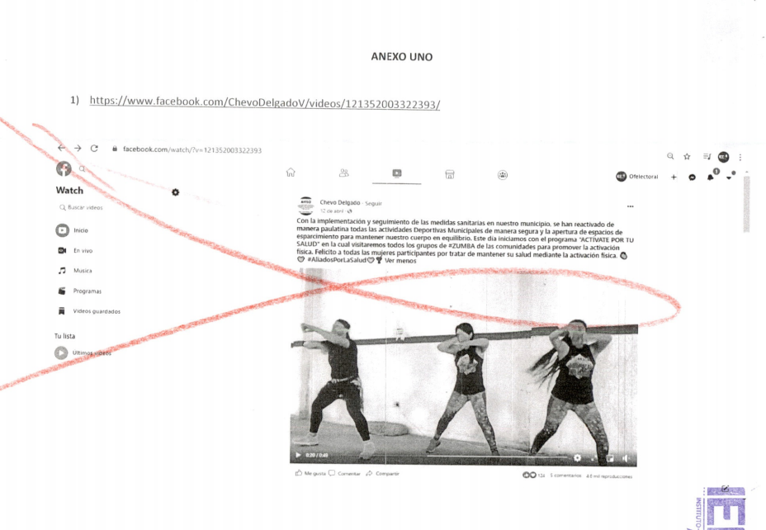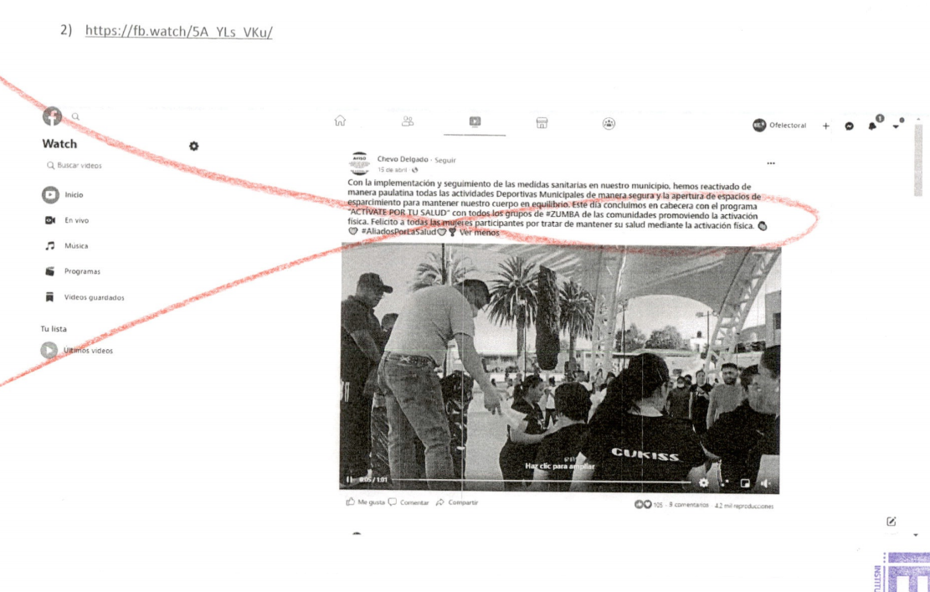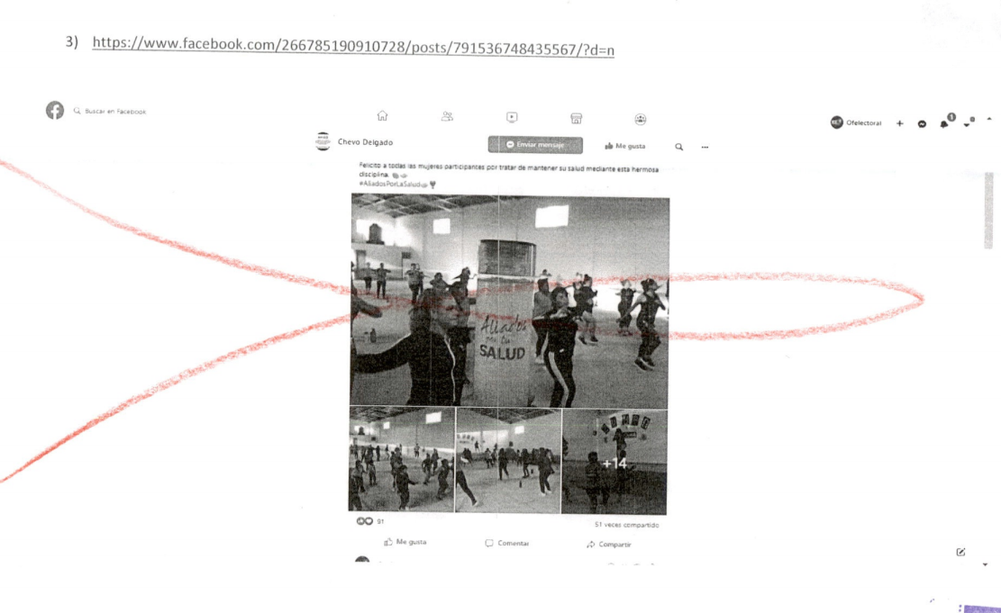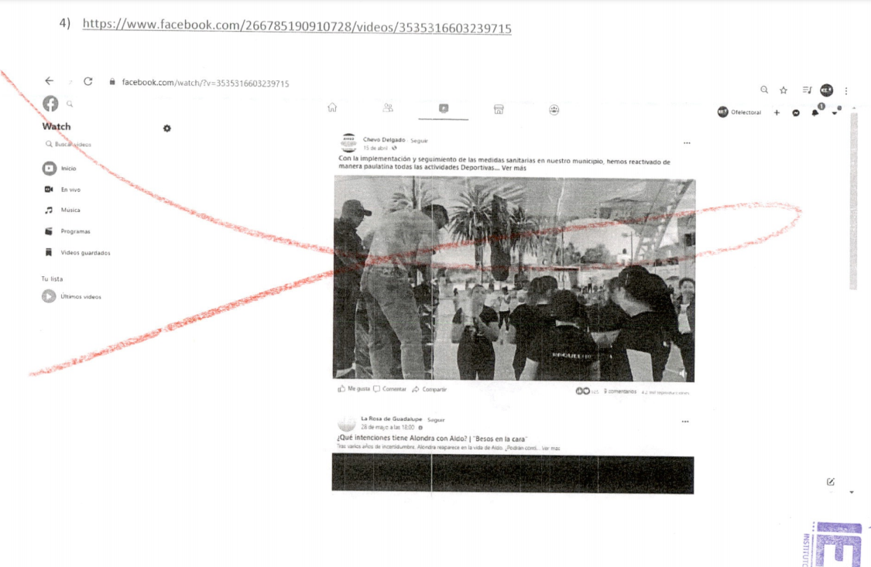
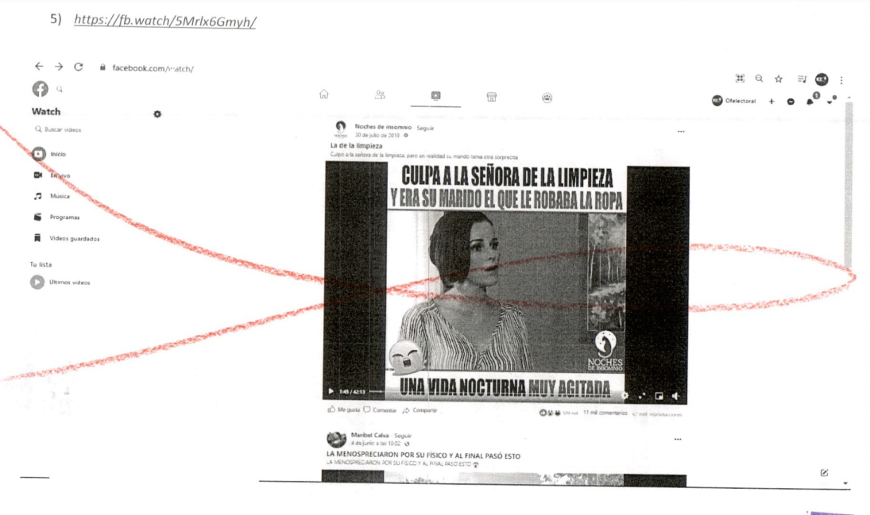

9. CASO A RESOLVER.

Una vez precisado lo anterior, el aspecto a dilucidar en el presente expediente, consiste en determinar si derivado de las conductas denunciadas llevadas a cabo por el C. Eusebio Enrique Delgado Esparza, se actualizan las siguientes infracciones:

a) La existencia o no de la entrega de material prohibido mediante el que se coaccione al electorado;
b) La existencia o no de actos anticipados de campaña;
c) En caso de ser procedente, se determinará la responsabilidad del presunto infractor; y
d) De proceder, resolver sobre la calificación de la falta e individualización de la sanción.

10. ESTUDIO DE FONDO.
10.1. Planteamiento del caso.

A continuación, este Tribunal procederá al estudio motivo de la queja en la que se analizará con base en los argumentos antes referidos, a determinar si se actualiza o no la entrega de material prohibido con el cual se ejerza una presión ante el electorado, así como uso indebido de recursos públicos y actos anticipados de campaña.

Promoción personalizada y uso indebido de recursos públicos.

El artículo 134, párrafo octavo de la Constitución, establece que la propaganda, bajo cualquier modalidad de comunicación social, difundida por los poderes públicos de los tres órdenes de gobierno, debe ser de carácter institucional y con fines informativos, educativos y de orientación social. Además, se especifica que esta propaganda no incluirá nombres, imágenes, voces o símbolos que impliquen promoción personalizada de cualquier servidor público.

El objetivo de la mencionada norma constitucional es evitar que entes públicos, con la excusa de difundir propaganda gubernamental, puedan influir en las preferencias electorales de los ciudadanos, a través de la promoción de los servidores públicos, en favor o en contra de determinado partido político, aspirante o candidato a un cargo de elección popular.

De manera que, para estimar que estamos ante una violación a las reglas de la propaganda gubernamental por incluir elementos de promoción personalizada, es necesaria la concurrencia de los siguientes elementos:
a) Que estemos ante propaganda gubernamental.
b) Que se advierta en ella la promoción personalizada de un servidor o servidora pública.
c) Que esa promoción atente contra los principios de imparcialidad y equidad en la contienda electoral.
Debe precisarse que no toda la propaganda institucional o de gobierno que incluya imágenes o nombres de servidores públicos puede, por ese sólo hecho, catalogarse como infractora de la prohibición establecida en el destacado artículo 134 de la Constitución.

Para afirmarlo así, es primordial determinar si los elementos que se identifiquen pueden, o no, vulnerar los principios de imparcialidad y equidad de los procesos electorales.

Lo anterior no trata de impedir, de manera absoluta, la inserción de imágenes o identificación de servidores públicos pues, entendido así, implicaría llegar a un extremo que no impone ni la Constitución, ni las normas electorales observables, ya que sería tanto como entender que las autoridades y las instituciones no tienen la posibilidad de dar a conocer su gestión a partir o mediante el uso de imágenes.

Sin embargo, cuando en la propaganda institucional se incluye el rostro, el nombre o la imagen de servidoras o servidores públicos, para concluir que se ajustan a la normativa constitucional, es necesario constatar sí existen, o no, razones que justifican o explican su presencia en la publicidad de su quehacer.

Al respecto, la Sala Superior ha establecido que para la identificación de propaganda gubernamental con fines de promoción personalizada deben observarse los siguientes elementos:
a) Personal: deriva, esencialmente, en la emisión de voces, imágenes o símbolos que hagan plenamente identificable al servidor público.
b) Objetivo: impone el análisis del contenido del mensaje a través del medio de comunicación social de que se trate, para determinar si de manera efectiva revela un ejercicio de promoción personalizada susceptible de actualizar la infracción constitucional.
c) Temporal: el tiempo o época en que se difunde la propaganda denunciada, pues resulta relevante establecer si la promoción se efectuó iniciado formalmente el proceso electoral o se llevó a cabo fuera del mismo, ya que si la promoción se verificó dentro del proceso, se genera la presunción de que la propaganda tuvo el propósito de incidir en la contienda, presunción que aumenta cuando se da en el período de campañas; sin que dicho período pueda considerarse el único o determinante para la actualización de la infracción, pues también puede ocurrir fuera de proceso; para examinar este aspecto será necesario realizar un análisis de la proximidad del debate con el proceso, para estar en posibilidad de determinar, adecuadamente, si la propaganda influye o no en él.
Al respecto, Sala Superior ha señalado que, a diferencia de la prohibición genérica del artículo 134, párrafo séptimo, de la Constitución, que tutela la aplicación imparcial de recursos públicos, en cuyo caso es indispensable que se demuestre el empleo o destino de recursos de esa naturaleza; tratándose de propaganda gubernamental que implique el posicionamiento de un servidor público o una servidora pública, no necesariamente debe provenir o estar financiada por un ente público, pues estrechar ese margen de consideración, podría hacer nugatorio el propósito del Constituyente, de preservar los principios de imparcialidad y equidad en la contienda electoral, como valores constitucionales.

De conformidad con el criterio de Sala Superior, para que las expresiones de servidores públicos difundidas por cualquier medio puedan ser consideradas propaganda gubernamental con carácter de promoción personalizada, deberá analizarse si cumplen o no con los elementos personal, temporal y objetivo.

Así, debemos entender que existe propaganda gubernamental cuando el contenido del mensaje esté relacionado con informes, logros de gobierno, avances, desarrollo económico, social, cultural, político, beneficios y compromisos cumplidos por parte de algún ente público, no solamente cuando la propaganda difundida, publicada o suscrita por autoridades municipales sea financiada con recursos públicos.

En el ámbito local, el artículo 89, párrafos segundo y tercero, de la Constitución Política del Estado de Aguascalientes y en el numeral 248, fracciones III y IV, del Código Electoral de la entidad, establecen que los servidores públicos del Estado y los Municipios, tienen la obligación de aplicar con imparcialidad los recursos públicos que están bajo su responsabilidad, sin influir en la equidad de la competencia entre los partidos políticos, y que la propaganda, bajo cualquier modalidad de comunicación social, que difundan como tales, los poderes públicos, los órganos autónomos, las dependencias y entidades de la administración pública centralizada, desconcentrada, descentralizada estatal o municipal, y cualquier otro ente de los tres órdenes de gobierno, deberá tener carácter institucional y fines informativos, educativos o de orientación social.

La norma establece que en ningún caso esta propaganda incluirá nombres, imágenes, voces o símbolos que impliquen promoción personalizada de cualquier servidor público.

En tanto que, el segundo de los preceptos mencionados, establece como infracción de las autoridades o los servidores públicos federales, estatales, municipales, órganos autónomos, y cualquier otro ente público, el incumplimiento del principio de imparcialidad establecido en el artículo 134 de la Constitución así como en el referido artículo 89 de la Constitución local, cuando tal conducta afecte la equidad de la competencia entre los partidos políticos, entre los aspirantes, precandidatos o candidatos durante los procesos electorales; y durante los procesos electorales, la difusión de propaganda, en cualquier medio de comunicación social, que contravenga lo dispuesto por el párrafo octavo del numeral 134.

Ahora bien, en cuanto a la infracción de uso indebido de recursos públicos motivada por la difusión de contenido o publicaciones en internet, es importante destacar que la línea de interpretación perfilada por la Sala Superior al decidir el recurso de revisión del procedimiento especial sancionador SUP-REP-74/2019 y acumulados, fue en el sentido de considerar que los recursos a que se refiere el párrafo séptimo del artículo 134 de la Constitución, para efectos electorales, no necesariamente deben ser materiales, también pueden ser inmateriales, como lo son las redes sociales.

De manera que, es posible establecer que las cuentas oficiales en redes sociales de los entes gubernamentales también constituyen recursos públicos sujetos a la restricción constitucional prevista en citado precepto Constitucional.

Redes sociales.

En cuanto a redes sociales, la Sala Superior ha sostenido son un medio que posibilita un ejercicio más democrático, abierto, plural y expansivo de la libertad de expresión, lo que provoca que la postura que se adopte sobre cualquier medida que pueda impactarlas, debe orientarse a salvaguardar la libre y genuina interacción entre usuarios.

De manera que los mensajes publicados en ellas gozan de la presunción de espontaneidad, en otras palabras, son expresiones que, en principio, manifiestan la opinión de quien las difunde, lo cual es relevante para determinar si una conducta desplegada es ilícita y si, en consecuencia, genera la responsabilidad de los sujetos o personas implicadas, o si por el contrario, se trata de conductas amparadas en la libertad de expresión e información.

En cuanto a la plataforma de internet Facebook, existen distintos tipos de cuentas para que las personas, empresas, establecimientos o figuras públicas puedan hacer publicaciones, según las reglas establecidas por la empresa a cargo de la plataforma, este caso, de la compañía Facebook Ireland Limited.
Sobre los tipos de cuentas, han sido definidas por la empresa a partir de diversos requerimientos que se han formulado en la sustanciación de distintos medios de impugnación, diferenciando entre perfil y página como se indica:
- Un perfil es un espacio personal en donde los usuarios pueden expresar quiénes son y qué está pasando en sus vidas. Los usuarios de Facebook pueden compartir sus intereses, fotos, videos y cualquier otra información personal.
- Una página es un perfil público que permite a artistas, figuras públicas, negocios, marcas, organizaciones sin fines de lucro, crear una presencia en Facebook y conectarse con la comunidad de esa red, y al ser compartida entre los usuarios aumenta su exposición y alcance. Además, se tiene acceso a las estadísticas de la página sobre las publicaciones con las que interactúan las personas y datos demográficos como edad y lugar.
- Tanto perfiles como páginas pueden tener una insignia o marca azul, lo que significa que están verificados por la empresa Facebook y son o pertenecen a un auténtico personaje público.
Por cuanto hace a Twitter, la página de internet de la red social señala que el perfil muestra la información que se desea compartir públicamente, así como todos los Tweets que se publican; que el perfil y el @nombredeusuario sirven para identificarse en Twitter.

En tanto que, el nombre visible del usuario o de la cuenta es un identificador personal –puede ser un nombre comercial o tu nombre verdadero– que se muestra en la página de perfil y ayuda a los amigos dentro de la red social, a identificar, en especial si el nombre de usuario no es el nombre real o nombre comercial.

Las cuentas de Twitter pueden ser verificadas, las cuales reciben una insignia o ícono de marca de verificación azul que indica que el creador de esos Tweets es una fuente legítima. Las cuentas verificadas pueden ser figuras públicas o personas que puedan haber tenido problemas con su identidad en Twitter.

Así, toda vez que, en estas plataformas, las personas usuarias pueden interactuar de distinta forma generando contenidos o ser simples espectadores de la información generada y difundida, en principio, esto permite presumir que lo que en ella se publica se trata de opiniones libremente expresadas, tendentes a generar un debate político.
Marco normativo de actos anticipados de campaña o precampaña.

Los actos anticipados de campaña o precampaña se encuentran prohibidos por la normativa electoral del Estado, la cual señala que esta infracción la pueden cometer las y los aspirantes, precandidaturas y candidaturas.

De ahí, que los actos anticipados de campaña o precampaña se actualicen, es necesario que existan los elementos siguientes: a) personal, b) temporal y c) subjetivo. Así que solo deben considerarse prohibidas las expresiones que lleven implícito un mensaje de apoyo o rechazo hacia alguna opción política. Estos elementos atienden a lo siguiente:

i) Elemento subjetivo: Se acredita si el mensaje o actos contienen manifestaciones explícitas o inequívocas de apoyo o rechazo hacia alguna opción política, es decir, que en el mensaje o acto se llame a votar a favor o en contra de algún aspirante, precandidato, candidato y/o partido político.

En el presente caso, otra cuestión importante que debemos resaltar, es que para la actualización del elemento subjetivo el mensaje o acto debe trascender al conocimiento de la ciudadanía. De igual manera, el estudio de este elemento no se debe hacer de manera sistemática ni aislada.

Asimismo, un elemento a considerar es que el mensaje o acto trascienda conocimiento de la ciudadanía y, en tal sentido, el estudio de este no se debe hacer de manera sistemática ni aislada.

Por el contrario, se debe realizar una valoración exhaustiva y conjunta de todos los aspectos, con el propósito de determinar el grado de impacto que tuvieron los hechos o actos denunciados en la ciudadanía, pues no todos los mensajes con carácter político-electorale pueden ser sancionados como actos anticipados de campaña o precampaña.

ii) Elemento personal: Se acredita este elemento si el mensaje o acto lo realizan los partidos políticos, aspirantes precandidatos, y/o candidato. Para poder acreditar este elemento también es necesario que el sujeto que emita el mensaje o realice el acto sea plenamente identificable.

iii) Elemento temporal: Para que se acredite este elemento es necesario que dichos actos o frases se realicen antes de la etapa procesal de precampaña o campaña electoral.

En ese entendido, de lo anterior es posible concluir que el hecho de que no se acredite alguno de los tres elementos, implica que no sea posible actualizar la infracción en cuestión.

Por tanto, para poder determinar si las expresiones denunciadas constituyen actos anticipados de campaña es necesario analizarlas en su contexto integral, tal y como lo establece la jurisprudencia 4/2018 de Sala Superior, con el objetivo de definir si dichas expresiones trascendieron al electorado.

Es conveniente precisar que el análisis de la trascendencia de un mensaje que posiblemente configure actos anticipados de campaña, se debe hacer de dos maneras: la primera se valorando su contexto integral y, en la segunda, se deben valorar los argumentos que hace valer la parte denunciada para acreditar los hechos.

Así, la Sala Superior ha adoptado el criterio relativo a que el análisis de los elementos explícitos de los mensajes no puede ser únicamente una tarea aislada de revisión formal de palabras o signos, pues incluye necesariamente el análisis del contexto integral del mensaje y demás características expresas a fin de determinar si constituyen o contienen un equivalente funcional de un apoyo electoral expreso, o bien, un significado equivalente de apoyo o rechazo hacia una opción electoral de una forma inequívoca.
Por tanto, para determinar si un mensaje posiciona o beneficia electoralmente a una persona obligada, debe analizarse si su difusión puede interpretarse como una influencia positiva o negativa para una campaña, mediante mensajes funcionalmente equivalentes a un llamamiento al voto, es decir, que se genere propaganda prohibida, en la que únicamente se eviten palabras o formulaciones sacramentales.
10.3. No se acreditan los elementos jurisprudenciales para tener por actualizados los actos anticipados de campaña.

En la queja inicial, el accionante aduce que el denunciado incurre en actos anticipados de campaña, toda vez que, los días 12, 13, 14 y 15 de abril -de cara al periodo de campañas en el marco del actual proceso electoral-, entregó termos y/o recipientes para agua en un evento público; con lo que se posicionó de manera ventajosa frente a las otras opciones políticas.

Lo anterior, al considerar que si bien, tal actividad fue realizada por el acusado en su carácter de Presidente Municipal, era un hecho notorio que éste contendería en los comicios respectivos por el mismo cargo.

En este tenor, la Sala Superior ha sostenido que para concluir la existencia de un supuesto prohibido por la ley -en especial, el elemento subjetivo de los actos anticipados de campaña- la autoridad electoral competente debe verificar si la comunicación que se somete a su escrutinio, de forma manifiesta, abierta y sin ambigüedad llama al voto en favor o en contra de una persona o partido; publicita plataformas electorales; o posiciona a alguien con el fin de que obtenga una candidatura.
Además, consideró que tal conclusión, atiende a la finalidad que persigue la prohibición que se analiza, la cual es prevenir y sancionar aquellos actos que puedan tener un impacto real o poner en riesgo los principios de equidad en la contienda y legalidad, de forma tal que no resulte justificado restringir contenidos del discurso político que no puedan, objetiva y razonablemente, tener ese efecto.

En consecuencia, este Tribunal Electoral estima inexistente la infracción denunciada, pues no se acredita algún llamado expreso e inequívoco al voto a favor del C. Eusebio Enrique Delgado Esparza, o que se exalten sus cualidades personales, conforme al siguiente razonamiento.

El tipo sancionador de actos anticipados de precampaña o campaña se actualiza siempre que se demuestre:

a. Un elemento personal: que los realicen los partidos, sus militantes, aspirantes, o precandidatos; y en el contexto del mensaje se adviertan voces, imágenes o símbolos que hagan plenamente identificable al sujeto o sujetos de que se trate.

b. Un elemento subjetivo: que se realicen actos o cualquier expresión que revele la intención de llamar a votar o pedir apoyo, a favor o en contra de cualquier persona o partido, para contender en un procedimiento interno, o en un proceso electoral; o bien, que de dichas expresiones se advierta la finalidad de promover u obtener la postulación a una precandidatura, candidatura o cargo de elección popular, y

c. Un elemento temporal: que dichos actos o frases se realicen antes de la etapa procesal de precampaña o campaña electoral.

En esta tesitura, si bien es posible identificar la imagen y nombre del denunciado en las publicaciones difundidas en Facebook, también es cierto que en la temporalidad en que se acusa de repartir termos no ostentaba la calidad de candidato, si no que el evento en cuestión fue bajo el contexto de una actividad propia del ejercicio gubernamental en el Municipio de Cosío; por lo cual no se acredita el elemento personal.

En lo que hace al elemento subjetivo, del estándar probatorio no se advierte de forma clara, manifiesta, abierta, indudable o indiscutible, expresiones de apoyo o rechazo hacia una opción electoral o que llamen al voto a favor o en contra de algún candidato o partido, o bien, que se publicite alguna plataforma electoral ni alguna otra circunstancia que pudiera configurar un equivalente funcional, por lo que no se colma el referido elemento.

Conforme al marco normativo expuesto, a la par de esa búsqueda de frases o manifestaciones expresas y explícitas, se impone la obligación a esta autoridad de identificar o descartar la presencia de frases que se traduzcan de manera equivalente –que es a lo que se denomina equivalentes funcionales– en un llamado de apoyo o de rechazo de una candidatura, que se dirijan a la ciudadanía, en tiempos no permitidos, y que puedan traducirse en una ventaja indebida.

Del análisis, este Tribunal no advierte en lo individual y/o en su conjunto, un mensaje en apoyo a la candidatura del denunciado o en contra de otra opción política, o bien, la presentación de una posible plataforma electoral, mediante el uso de expresiones que tengan un significado equivalente de apoyo o rechazo de una forma inequívoca.

Lo anterior, al basarse la denuncia en la entrega de recipientes para líquido, así como eventos de activación física, de los cuales no puede desprenderse algún llamamiento al voto o algún acto que puede advertirse con tintes políticos.

Aunado a ello, contrario a lo que afirma el denunciante, no puede obtenerse de la concatenación de los eventos antes del inicio de campaña y el evento realizado dentro ésta, una transgresión a la norma consistente en actos anticipados de campaña, pues ambos, fueron independientes al realizarse unos, como actos de gobierno y el otro, en su calidad de candidato a la presidencia municipal de Cosío.

En tal sentido, al no lograr acreditarse los elementos personal y subjetivo, a ningún sentido llevaría realizar el estudio del temporal, dado que aun y con su acreditación, no sería posible colmar la totalidad de los requisitos para configurar actos anticipados de campaña, puesto que se necesita la observancia conjunta de los tres elementos.

De lo anterior, es dable declarar la inexistencia de la conducta señalada relativa a actos anticipados de campaña, toda vez que no se acreditan los elementos precisados en la jurisprudencia 4/2018.

En consecuencia, no ha lugar con su petición de dar visita a la Unidad Técnica de Fiscalización, puesto que al no acreditarse actos anticipados de campaña y al consistir en actos de gobierno, no puede considerarse como gastos de campaña.

10.4. No se actualiza coacción al voto mediante la entrega de recipientes para agua en un evento público de gobierno.

En el escrito de queja, la parte denunciante también apunta que el evento en donde el gobierno municipal de Cosío, hizo entrega de termos y/o recipientes para agua, fue llevado a cabo con fines meramente electorales, y en éste, se emitió una presión a la ciudadanía de cara a la etapa comicial, afectando el principio de equidad en la contienda.

Al respecto, esta autoridad de justicia electoral realizará un análisis contextual del evento, en cuanto a si la entrega de termos por parte del Presidente Municipal de Cosío tendría fines electorales y afectaría al principio de equidad en la contienda, derivado del uso indebido de recursos públicos.
Lo precisado, en consideración a que es obligación de todo servidor público de cualquiera de los órdenes de gobierno, aplicar con imparcialidad los recursos públicos a su cargo, sin influir en la equidad en la contienda electoral.

Si bien se encuentra plenamente acreditada la entrega de los termos, derivado de la Oficialía Electoral levantada por la autoridad instructora, en relación con la contestación de denuncia de los acusados, también se determina que los recipientes en cuestión únicamente contenían la leyenda “Aliados por tu salud”, haciendo referencia a un programa gubernamental relativo al tema de salud pública.

Por tanto, el denunciante apunta que la entrega de estos artículos, atiende a un programa público creado de manera ficticia, para encubrir los fines electorales acusados, en consideración a que dicha actividad, en su momento debió ser registrada ante el IEE, lo que no sucedió.

En esta tesitura, la Sala Superior del Tribunal Electoral al resolver el expediente SUP-JRC-384/2016, estableció que los programas sociales conllevan la realización de diversos actos y actividades que se traducen en la implementación de prácticas y políticas preventivas, y las referentes a la aplicación, administración, promoción y control de los recursos materiales y económicos de que dispongan la federación, las entidades federativas y los municipios, en sus respectivos ámbitos de aplicación.

Lo anterior, demuestra la trascendencia e importancia que tiene en una sociedad democrática la implementación de programas sociales, ya que éstos son mecanismos institucionales de naturaleza prioritaria, que contribuyen al ejercicio de derechos y que garantizan a la sociedad una mejor calidad de vida en materia de salud, alimentación, empleo, vivienda, bienestar y seguridad social, entre otros.

Por lo que una vez esclarecidos sus beneficios sociales, subyace la necesidad de implementar estándares para su protección, a fin de asegurar que se logren sus objetivos, efectiva y eficazmente, ya que su instrumentación protege y garantiza el ejercicio de los derechos sociales que deben ser atendidos como mandatos de optimización y, por ende, ser cumplidos conforme a la normativa atinente, que como ya se refirió dispone de una regla o directriz absoluta de incondicionalidad en la entrega de los programas asistenciales, al ordenar la inclusión de las citadas leyendas que indican la institucionalidad de los apoyos, enfatizando su carácter oficial, ajeno a cualquier otro interés o finalidad.

Atendiendo lo establecido, este Tribunal determina inexistente la coacción al electorado y el uso indebido de recursos públicos en los términos que se denuncian, toda vez que no se desprenden elementos que permitan vincular dicha entrega, con algún fin electoral, ni que se condicionen a cambio del voto; de igual manera cabe precisar, que los termos no contienen emblemas de partidos políticos, leyendas con tintes electorales, ni el nombre del denunciado o de cualquier posible opción comicial.

En ese tenor, resulta posible estimar que, -independientemente si el evento no fue efectivamente registrado ante el IEE- se encuentra constitucional y legalmente justificado, en razón de que la Constitución Federal establece que durante el tiempo que comprendan las campañas electorales federales y locales y hasta la conclusión de la respectiva jornada comicial, deberá suspenderse la difusión en los medios de comunicación social de toda propaganda gubernamental, tanto de los poderes federales y estatales, como de los municipios, órganos de gobierno del Distrito Federal, sus delegaciones y cualquier otro ente público.

A partir de lo anterior, se aprecia que existe un mandato expreso consistente en que durante las campañas electorales no debe difundirse propaganda gubernamental alguna con el propósito de que no se afecte el principio de equidad en las contiendas electorales, salvo que encuadre en las hipótesis de excepción permitidas.

Por tanto, es dable concluir, que el evento tuvo un contexto efectivo sobre el tema de salud pública, y del mismo modo, quien denuncia reconoce que la actividad principal consiste en la activación física de los asistentes a través de clases de “zumba”, sin que se demuestre que en este se abordaron temas políticos, o que exista una publicidad directa de quien hace entrega de los termos.

Se suma que, dichos actos denunciados, se llevaron a cabo fuera del periodo de campaña, del 12 al 15 de abril, siendo que la etapa de campaña inicio para ese municipio el 4 de mayo, por lo que no pueden entenderse comprendidos en las prohibiciones de los artículos 41 y 134 Constitucionales.

Por tanto, se concluye que, de los eventos analizados no se advierten prohibiciones para realizarlos, o que estos contuvieran elementos que sugieran que se realizaron con fines político-electorales y, por tanto, que se haya hecho un uso indebido de recursos públicos.

10.5. Se actualiza promoción personalizada del sujeto denunciado, al destacar de forma preponderante su imagen.

De las publicaciones denunciadas, se advierte que:

- Fueron realizadas en la página de Facebook “Chevo Delgado”;
- El denunciante no controvierte la pertenencia, administración y uso de la página; y
- En las realizadas en fechas 12, 13 y 15, se aprecia su imagen de manera preponderante, repartiendo termos.

Este Tribunal determina que, de los datos relacionados, tomando en consideración que, durante la instrucción del procedimiento especial sancionador, Eusebio Delgado no negó su presencia o aparición en las fotografías y videos de las publicaciones denunciadas, como tampoco su contenido en cuanto a la cita de su nombre, se acredita el elemento personal de la infracción de promoción personalizada.

En lo que ve al elemento objetivo, se estima que éste se actualiza, ya que en tres de las cuatro publicaciones denunciadas se destaca de forma preponderante la imagen del entonces servidor público, la cual es expuesta de manera introductoria de cada video compartido, y como eje central respecto del resto del contenido.

De ahí, que es posible advertir que las publicaciones tienen como propósito exaltar la imagen del servidor público cuestionado, y a su vez destacando, el conjunto de acciones y actividades que involucran el programa social de salud. Por tanto, el contenido institucional quedó desvirtuado, dado que el objetivo principal de las publicaciones no es dar a conocer las acciones y los programas sino la figura del funcionario público denunciado como promotor del programa cuestionado.

Es de puntualizarse que, si bien en algunas publicaciones se hace referencia o alusión a la entrega de apoyos o programas como “ACTÍVATE POR TU SALUD”, no justifica que en ellas se destaque la imagen y nombre del servidor público.

Por otra parte, debe tomarse en cuenta que la difusión se realizó a través de las redes sociales personales del servidor público denunciado, específicamente por conducto de su fan page, que tiene un efecto público y se encuentra abierto a cualquier usuario que visite dicha página, lo cual implica que se trata de un medio masivo de difusión que, como se adelantó, destacó la imagen del presidente municipal y por ello se desvirtuó el posible carácter de espontaneidad, con el cual cuenta las y los ciudadanos que se involucran en estos medios electrónicos.

Respecto del elemento temporal, se tiene presente que las publicaciones datan de fechas previas al inicio de la campaña electoral, sin embargo, este no es un aspecto único o determinante para la actualización de la infracción, ya que la promoción contraria a la disposición constitucional puede darse incluso fuera del proceso, en escenarios como estos, lo que se exige del operador jurídico es hacer un análisis de la proximidad del debate, para estar en posibilidad de determinar adecuadamente si la propaganda influye en el proceso electivo, como expresamente lo prevé la referida jurisprudencia 12/2015.

Resulta relevante establecer si la promoción se efectuó iniciado formalmente el proceso electoral o se llevó a cabo fuera del mismo, ya que si la promoción se verificó dentro del proceso -como es el caso-, se genera la presunción de que la propaganda tuvo el propósito de incidir en la contienda, lo que se incrementa cuando se da en el período de campañas; sin que dicho período pueda considerarse el único o determinante para la actualización de la infracción, ya que, como ya se dijo, puede suscitarse fuera del proceso.

Situación que resulta relevante para el análisis de la promoción personalizada, ya que el hecho de que se hubiesen difundido en el curso del proceso electoral, y que el sujeto denunciado demuestre aspiración para participar en la modalidad de reelección, genera convicción para este Tribunal, que el propósito fue incidir en las y los electores que interactuaron a través de la red social en cuestión y presenciaron el contenido denunciado.

Lo anterior, ya que las publicaciones relacionadas ocurrieron en el periodo comprendido del doce al quince de abril, por lo que, del examen íntegro y contextual, es posible considerar que se está ante el despliegue de un ejercicio sistemático y no aislado que busca promocionar la persona, figura o imagen del denunciado como servidor público, máxime del deber de cuidado extremo que debe llevar al buscar la reelección.

Por tanto, de las características del contexto, se advierte que no se trató de una publicación aislada, sino repetida en tres ocasiones, por lo que se presume que la intención era posicionar la imagen del servidor público denunciado, dentro de un contexto meramente electoral y a su vez se apartó del propósito institucional que caracteriza la función pública en relación al deber que tienen de difundir el contenido de sus acciones durante su gestión.

A similares criterios arribó la Sala Monterrey en el asunto SM-JE-80/2020. En consecuencia, este Tribunal determina que se acredita la promoción personalizada del sujeto denunciado.

- DE LA SANCIÓN A LOS SERVIDORES PÚBLICOS RESPONSABLES.
  - ELEMENTOS PARA CALIFICAR LAS INFRACCIONES ACREDITADAS.

La Sala Superior ha determinado que para calificar una infracción se debe tomar en cuenta lo siguiente:

a) la gravedad de la responsabilidad;
b) las circunstancias de modo, tiempo y lugar;
c) las condiciones socioeconómicas del infractor;
d) las condiciones externas y los medios de ejecución;
e) la reincidencia, y
f) en su caso, el monto del beneficio, lucro, daño o perjuicio derivado.

Al respecto, tenemos que la clasificación de la conducta ilícita tiene como principales objetivos; que la multa no sea excesiva y contraria al texto constitucional, por lo que al imponer una sanción se debe atender al principio de proporcionalidad, para tal finalidad es necesario que se establezca conforme a la ley que faculta a la autoridad para imponerla.

Lo anterior, a efecto de que sea determinado su monto o cuantía tomando en consideración la gravedad de la infracción; la capacidad económica del infractor; la reincidencia, en su caso, de este en la comisión del hecho que la motiva, o cualquier otro elemento del que pueda deducir la gravedad o levedad del hecho infractor, para así, poder individualizar la sanción.

Es oportuno mencionar que el ejercicio de la potestad sancionadora que derive de la acreditación de una infracción no es irrestricto ni arbitrario, sino que está condicionado a la ponderación de determinadas condiciones subjetivas y objetivas atinentes a la conducta irregular en que se incurre y a las particularidades de infractor, las que deben permitir imponer la sanción bajo parámetros de equidad, proporcionalidad y legalidad, de tal suerte que no resulte desproporcionada ni gravosa, pero si eficaz para evitar que el infractor vuelva a incurrir en conducta similar.

En el ejercicio de la potestad mencionada, el principio de proporcionalidad cobra relevancia, pues constituye una garantía para los ciudadanos frente a la aplicación de las normas.

En ese sentido, en cada caso concreto se debe atender a la reincidencia, las circunstancias particulares, las condiciones y medios de ejecución y en su caso el beneficio, tomando en consideración los elementos que permitan arribar a la gravedad de la sanción, a efecto de imponer una sanción.

Lo anterior, permitirá calificar la infracción actualizada con el grado de: levísima, leve o grave, en el entendido de que este último supuesto puede calificarse a su vez como de gravedad: ordinaria, especial o mayor.

En ese mismo orden de ideas, el artículo 458, párrafo 5 de la Ley General , así como el artículo 251 del Código Electoral, se dispone que, en los ejercicios de individualización de sanciones, se deben tomar en cuenta diversos elementos que serán aplicados en el presente ejercicio, con el fin de llevar a cabo una adecuada valoración de las conductas.

Adicionalmente, es menester precisar que cuando se establezcan topes mínimos y máximos para la imposición de una sanción, se deberá proceder a graduar la misma atendiendo a las circunstancias particulares del caso.

COMPETENCIA PARA CALIFICAR LA INFRACCIÓN.

En cuanto a los incumplimientos establecidos 240 del Código Electoral, debe señalarse que el análisis, calificación y sanción corresponden a este operador de justicia, y no a otras autoridades, determinar la existencia o no de infracciones administrativas electorales.
Es así porque el ámbito de regulación ante el que nos encontramos corresponde a la materia electoral y se inscribe concretamente dentro de los conflictos que deben resolverse mediante los procedimientos sancionadores de los que conoce este Tribunal Electoral Local.

Esto significa que comprende tanto la actualización, como la calificación de las conductas analizadas, pues al igual que en el artículo 458, párrafo 5, inciso a), de la LGIPE; el artículo 251 del Código Electoral, indican que para individualizar una sanción se debe considerar, entre otros elementos, la gravedad de la responsabilidad, lo que implica que un paso previo o requisito ineludible para poder imponer una sanción, consiste en calificar la que corresponde a la conducta correspondiente.

En el caso, nos encontramos ante un servidor público municipal, por tanto, este Tribunal se encuentra facultado para conocer de la responsabilidad correspondiente e imponer la sanción conforme a la ley aplicable, tomando en consideración la Tesis Jurisprudencial XXVIII/2003, de rubro: SANCIÓN. CON LA DEMOSTRACIÓN DE LA FALTA PROCEDE LA MÍNIMA QUE CORRESPONDA Y PUEDE AUMENTAR SEGÚN LAS CIRCUNSTANCIAS CONCURRENTES, de acuerdo con los siguientes razonamientos:

El Código Electoral, establece en el artículo 248 que:

“ARTÍCULO 248.- Constituyen infracciones al presente Código de las autoridades o los servidores públicos federales, estatales, municipales, órganos autónomos, y cualquier otro ente público:

- La omisión o el incumplimiento de la obligación de prestar colaboración y auxilio o de proporcionar, en tiempo y forma, la información que les sea solicitada por los órganos del Instituto;
- La difusión, por cualquier medio, de propaganda gubernamental dentro del periodo que comprende desde el inicio de las campañas electorales hasta el día de la jornada electoral inclusive, con excepción de la información relativa a servicios educativos y de salud, o la necesaria para la protección civil en casos de emergencia;
- El incumplimiento del principio de imparcialidad establecido en el artículo 134 de la CPEUM así como en el artículo 89 de la Constitución, cuando tal conducta afecte la equidad de la competencia entre los partidos políticos, entre los aspirantes, precandidatos o candidatos durante los procesos electorales;
- Durante los procesos electorales, la difusión de propaganda, en cualquier medio de comunicación social, que contravenga lo dispuesto por el párrafo octavo del artículo 134 de la CPEUM; (REFORMADA, P.O. 29 DE MAYO DE 2017)
- La utilización de programas sociales y de sus recursos, del ámbito federal, estatal, municipal, con la finalidad de inducir o coaccionar a los ciudadanos para votar a favor o en contra de cualquier partido político o candidato; (REFORMADA, P.O. 29 DE JUNIO DE 2020)
- La acción u omisión que constituya violencia política contra las mujeres en razón de género, así como menoscabar, limitar o impedir el ejercicio de derechos políticos electorales de las mujeres, en los términos de esta Ley y de la Ley General de Acceso de las Mujeres a una Vida Libre de Violencia, y (ADICIONADA, P.O. 29 DE MAYO DE 2017)
- El incumplimiento de cualquiera de las disposiciones contenidas en este Código.

Cuando las autoridades federales, estatales o municipales incumplan los mandatos de la autoridad electoral, no proporcionen en tiempo y forma la información que les sea solicitada, o no presten el auxilio y colaboración que les sea requerida por los órganos del Instituto, se estará a lo siguiente:

- Conocida la infracción, la Secretaría Ejecutiva integrará un expediente que será remitido al superior jerárquico de la autoridad infractora, para que éste proceda en los términos de ley;
- El superior jerárquico a que se refiere la fracción anterior deberá comunicar al Instituto las medidas que haya adoptado en el caso, y
- Si la autoridad infractora no tuviese superior jerárquico, se procederá en los términos que señala la Constitución relativo a la responsabilidad de los servidores públicos y responsabilidad patrimonial del Estado.

(REFORMADO P.O. 29 DE JUNIO DE 2020)
Las faltas cometidas por las autoridades o los servidores públicos federales, estatales, municipales, órganos autónomos, y cualquier otro ente público a lo establecido por las fracciones II, III, IV, V y VI del párrafo primero de este artículo, se sancionarán con multa de quinientas a cinco mil veces el valor diario de la Unidad de Medida y Actualización, sin perjuicio de las sanciones que procedan de conformidad con otras leyes.”

Luego entonces, tenemos que el legislador local, estableció en el artículo 248 del Código Electoral las sanciones especificas aplicables a servidores públicos por la contravención al artículo 134 cuando se acredite la comisión de actos que afecten el principio de equidad en la contienda, dotando de elementos legales al Tribunal Local para analizar, gravar e imponer la sanción correspondiente.

En ese entendimiento, el Código Electoral regula y dicta que las infracciones contenidas en las fracciones II, III, IV, V y VI, del párrafo primero del articulo anteriormente transcrito, señalando que la sanción es competencia del Tribunal Electoral, por lo que, esté Órgano de Justica tiene atribuciones legales para analizar, en su caso acreditar la falta, calificar la gravedad y sancionar.
CALIFICACIÓN DE LAS INFRACCIONES.
En atención a que se tiene por acreditada la infracción de promoción personalizada contenidas en el artículo 248 fracción IV del Código Electoral, y determinar el grado de responsabilidad del servidor público denunciado, se procede a realizar su calificación.
Es criterio de Sala Superior, que una vez que ha sido demostrada una infracción denunciada, debe procederse en primer lugar, a la graduación de la responsabilidad de la o las infracciones, y continuar con la individualización de la sanción.
Congruente con lo anterior, se procede al análisis señalado, de la siguiente manera:
i) Bien jurídico tutelado. Lo es el contenido en los párrafos séptimo y octavo del diverso 134, por la promoción personalizada, infracción que se configura por haber obtenido un beneficio directo derivado del contenido de las publicaciones realizadas en el perfil del cual se tiene por acreditada su titularidad. Lo anterior teniendo en consideración que el denunciado por su calidad de servidor público, puntualmente Presidente Municipal, adquiere relevancia tal que le otorga una posición benéfica y en el conocimiento social, por lo que la difusión de su imagen y actos de gobierno, -en el caso, la entrega de termos o vasos para agua- deben revestir una mesura tal que garantice la no vulneración del principio de equidad.
ii) Circunstancia de tiempo, modo y lugar.
1) Modo. Se trató de imágenes y videos publicados en Facebook, particularmente en un perfil público, que se encuentra a disposición de cualquier persona que tenga acceso a la referida red y cuya titularidad corresponde al Presidente Municipal de Cosío, cuyo contenido provoca una indebida exposición del denunciado.
2) Tiempo. Conforme a lo acreditado en el expediente que se citra al rubro, las publicaciones denunciadas fueron realizadas en un lapso que transcurrió desde el mes de abril hasta el mes de mayo.
3) Lugar. La propaganda electoral se encuentra fijada en medios inmateriales, como la red social Facebook que, por su carácter resulta ser un perfile público que está al alcance de cualquier persona.
iii) Condiciones externas y medios de ejecución. En cuanto a las publicaciones denunciadas en Facebook, la conducta desplegada consistió en una publicación realizada en el perfil público en donde aparece el nombre e imagen del denunciado, del cual se tiene acreditada su titularidad, en el que difundieron diversas imágenes fotográficas y videos que exponen de manera preponderante al Presidente Municipal entregando termos y/o cilindros para agua, transgrediendo los párrafos séptimo y octavo del diverso 134 Constitucional, por la promoción personalizada -analizada en contexto de la sistematicidad y vinculada con las publicaciones denunciadas-.
iv) Reincidencia. Para estar en presencia de la configuración de una reincidencia, se requiere, necesariamente, de una sanción previa por faltas de la misma naturaleza, situación que no logra actualizarse.
v) Beneficio o lucro. Las conductas no actualizan beneficios económicos o lucro cuantificable.
vi) Intencionalidad. No obran elementos para acreditar una actitud de dolo por parte de la parte denunciada, máxime que su responsabilidad descansa en un incumplimiento de deber de cuidado. Sin embargo, se ocasionó una injustificada exposición del denunciado en su carácter de Presidente Municipal.
Calificación de la infracción.
Tomando en cuenta la responsabilidad directa del funcionario denunciado por las publicaciones dentro de la red social Facebook que ocasionaron una indebida promoción personalizada, al ser responsable tanto de la cuenta de la que es titular, y en atención a las circunstancias específicas de ejecución de la conducta, se considera procedente calificar la infracción como leve.

INDIVIDUALIZACIÓN DE LA SANCIÓN EN ATENCIÓN A LA CAPACIDAD ECONÓMICA DE LOS INFRACTORES.

Como ya ha quedado establecido, el denunciado obtuvo un beneficio directo por la promoción personalizada por la publicación de entrega de apoyos de termos y/o cilindros para agua, donde se exalta su figura de forma preponderante en las redes sociales.

En ese entendimiento, el último párrafo del artículo 248 del Código Electoral, establece que “Las faltas cometidas por las autoridades o los servidores públicos federales, estatales, municipales, órganos autónomos, y cualquier otro ente público a lo establecido por las fracciones II, III, IV, V y VI del párrafo primero de este artículo, se sancionarán con multa de quinientas a cinco mil veces el valor diario de la Unidad de Medida y Actualización, sin perjuicio de las sanciones que procedan de conformidad con otras leyes.”

Por tanto, a efecto de imponer una adecuada sanción, es necesario atender a las circunstancias socioeconómicas de la denunciada, a fin de no provocar una sanción y que no sea gravosa en exceso, atendiendo al principio de racionalidad de la pena y de proporcionalidad, tomando en consideración a que la multa más baja establecida de acuerdo al precepto anteriormente citado, correspondería a la cantidad de $44,810.00 (cuarenta y cuatro mil ochocientos diez pesos M.N. 00/100).

En ese sentido, al tomar en consideración el informe de capacidad económica del ciudadano Eusebio Enrique Delgado Esparza que proporcionó la Unidad Técnica de Fiscalización del Instituto Nacional Electoral, este Tribunal Electoral advierte que imponerle tal sanción sería desproporcionada en relación con sus ingresos, por lo que resulta oportuno reducir dicha cantidad.

Así, teniendo presente los elementos objetivos y subjetivos de la infracción, especialmente, los bienes jurídicos protegidos y los efectos de la misma, así como la conducta, se determina que lo procedente es imponer a Eusebio Enrique Delgado Esparza, la sanción consistente en una multa de 250 UMAS (Doscientas cincuenta Unidades de Medida y Actualización) equivalente a $22,405.00 (veintidós mil cuatrocientos cinco pesos 00/100 M.N.).

Por lo anterior, de acuerdo a las circunstancias del caso concreto, se estima necesario establecer una modalidad para que el pago de la sanción impuesta sea ajustado a mensualidades.

En tal sentido, el esquema de parcialidades se realizará a través de siete pagos mensuales, pagaderos los primeros 5 días de cada mes, por la cantidad de $3,200.71 (tres mil doscientos pesos 71/100 m.n.) la cual deberá realizarse en la Dirección Administrativa del Instituto local.

Para la publicidad de la sanción, publíquese esta sentencia una vez causado firmeza, en el Catálogo de Sujetos Sancionados en los Procedimientos Especiales Sancionadores de la página de Internet de este Tribunal Electoral.

12. RESOLUTIVOS.

PRIMERO. - Son inexistentes las infracciones denunciadas, en relación a actos anticipados de campaña y coacción al electorado, conforme las consideraciones de la presente sentencia.

SEGUNDO. - Es existente la infracción atribuida al C. Eusebio Enrique Delgado Esparza, consistente en promoción personalizada.

TERCERO. - Se impone una multa al denunciado, por 250 UMAS, (Doscientas cincuenta Unidades de Medida y Actualización), que corresponden a de la cantidad de $22,405.00 (veintidós mil cuatrocientos cinco pesos 00/100 M.N.).

Notifíquese. Así lo resolvió el Tribunal Electoral del Estado de Aguascalientes, por unanimidad de votos de las Magistradas y Magistrado que lo integran, ante el Secretario General de Acuerdos, quien autoriza y da fe.
MAGISTRADA PRESIDENTA

CLAUDIA ELOISA DÍAZ DE LEÓN GONZÁLEZ

MAGISTRADA  LAURA HORTENSIA  LLAMAS HERNÁNDEZ | MAGISTRADO  HÉCTOR SALVADOR  HERNÁNDEZ GALLEGOS
SECRETARÍA GENERAL DE ACUERDOS

JESÚS OCIEL BAENA SAUCEDO

Con verificativo el día sábado doce de junio a las trece horas.
Artículo 353. Procede el recurso de revisión respecto del procedimiento especial sancionador previsto en este Código, en contra: I. De las medidas cautelares que ordene el Instituto, y II. Del acuerdo de desechamiento que emita el Instituto sobre una denuncia. El Tribunal será competente para conocer de este recurso. El plazo para impugnar las resoluciones del Instituto referidas en el presente artículo será de cuatro días contados a partir del día siguiente del que se haya notificado la resolución correspondiente, con excepción del recurso que se interponga en contra de las medidas cautelares emitidas por el Instituto, en cuyo caso el plazo será de cuarenta y ocho horas, contadas a partir de la imposición de dichas medidas. Para la tramitación, sustanciación y resolución de este recurso, serán aplicables, en lo conducente, las reglas de procedimiento establecidas en este Código en particular las señaladas en el recurso de apelación contenidas en el Título Cuarto de este Libro.
SUP-JDC-9973/2020, SUP-REP-111/2020 y SG-JE-45/2020
Consultable en la Compilación 1997-2013, Jurisprudencia y tesis en materia electoral, del Tribunal Electoral del Poder Judicial de la Federación, páginas 129 y 130.
Criterio que sostuvo la Sala Regional en los juicios SM-JRC-118/2018 y SM-JRC125/2018
Jurisprudencia 12/2015, de rubro: PROPAGANDA PERSONALIZADA DE LOS SERVIDORES PÚBLICOS. ELEMENTOS PARA IDENTIFICARLA,
Criterio de Sala Superior en la sentencia SUP-RAP-410/2015
Criterio de Sala Superior en los recursos SUP-REP-156/2016 y SUP-REP-17/2018
Jurisprudencia 19/2016, de Rubro: LIBERTAD DE EXPRESIÓN EN REDES SOCIALES. ENFOQUE QUE DEBE ADOPTARSE AL ANALIZAR MEDIDAS QUE PUEDEN IMPACTARLAS.
Jurisprudencia 18/2016, de Rubro: LIBERTAD DE EXPRESIÓN. PRESUNCIÓN DE ESPONTANEIDAD EN LA DIFUSIÓN DE MENSAJES EN REDES SOCIALES.
SM-JRC-10/2018 Y SM-JRC-11/2018.
Artículo 244.- Constituyen infracciones de los aspirantes, precandidatos, candidatos o candidatos independientes a cargos de elección popular, al presente Código: (…) VI. La realización de actos anticipados de precampaña o campaña, según sea el caso; (…)
Jurisprudencia 4/2018 de rubro: “ACTOS ANTICIPADOS DE PRECAMPAÑA O CAMPAÑA. PARA ACREDITAR EL ELEMENTO SUBJETIVO SE REQUIERE QUE EL MENSAJE SEA EXPLÍCITO O INEQUÍVOCO RESPECTO A SU FINALIDAD ELECTORAL (LEGISLACIÓN DEL ESTADO DE MÉXICO Y SIMILARES)” Disponible para su consulta en la URL: https://www.te.gob.mx/IUSEapp/tesisjur.aspx?idtesis=4/2018&tpoBusqueda=S&sWord=4/2018
Similar criterio sostuvo la Sala Superior al resolver el asunto SUP-REP-700/2018.
SUP-REP-146/2017
Jurisprudencia 4/2018 ACTOS ANTICIPADOS DE PRECAMPAÑA O CAMPAÑA. PARA ACREDITAR EL ELEMENTO SUBJETIVO SE REQUIERE QUE EL MENSAJE SEA EXPLÍCITO O INEQUÍVOCO RESPECTO A SU FINALIDAD ELECTORAL (LEGISLACIÓN DEL ESTADO DE MÉXICO Y SIMILARES).
Artículo 41, base tercera, apartado C,
Como puede verificarse en la Agenda electoral emitida con el Acuerdo del IEE con clave: CG-A-28/2020.
Tesis IV/2018 INDIVIDUALIZACIÓN DE LA SANCIÓN. SE DEBEN ANALIZAR LOS ELEMENTOS RELATIVOS A LA INFRACCIÓN, SIN QUE EXISTA UN ORDEN DE PRELACIÓN. Disponible para consulta en la URL: www.te.gob.mx/IUSEAPP/tesis jur.aspx?idtesis=IV/2018&tpoBusqueda=S&sWord=IV/2018
SUP-RAP-98/2017.
Artículo 458. (…) 5. Para la individualización de las sanciones a que se refiere este Libro, una vez acreditada la existencia de una infracción y su imputación, la autoridad electoral deberá tomar en cuenta las circunstancias que rodean la contravención de la norma administrativa, entre otras, las siguientes: a) La gravedad de la responsabilidad en que se incurra y la conveniencia de suprimir prácticas que infrinjan, en cualquier forma, las disposiciones de esta Ley, en atención al bien jurídico tutelado, o las que se dicten con base en él; b) Las circunstancias de modo, tiempo y lugar de la infracción; c) Las condiciones socioeconómicas del infractor; d) Las condiciones externas y los medios de ejecución; e) La reincidencia en el incumplimiento de obligaciones, y f) En su caso, el monto del beneficio, lucro, daño o perjuicio derivado del incumplimiento de obligaciones.
Tesis consultable en la URL: https://www.te.gob.mx/IUSEapp/tesisjur.aspx?idtesis=XXVIII/2003&tpoBusqueda=S&sWord=Tesis,XVIII/2003
Aunado a que no se deslinda de la misma.
Jurisprudencia 157/2005, de rubro: INDIVIDUALIZACIÓN DE LA PENA. DEBE SER CONGRUENTE CON EL GRADO DE CULPABILIDAD ATRIBUIDO AL INCULPADO, PUDIENDO EL JUZGADOR ACREDITAR DICHO EXTREMO A TRAVÉS DE CUALQUIER METODO QUE RESULTE IDONEO PARA ELLO.
En consideración a que la Unidad de Medida y Actualizacion equivale a $89.62
El valor de la Unidad de Medida y Actualización es de 89.62 pesos.

